BFK-312C
Fitness narukvica za djecu
Korisnički priručnik
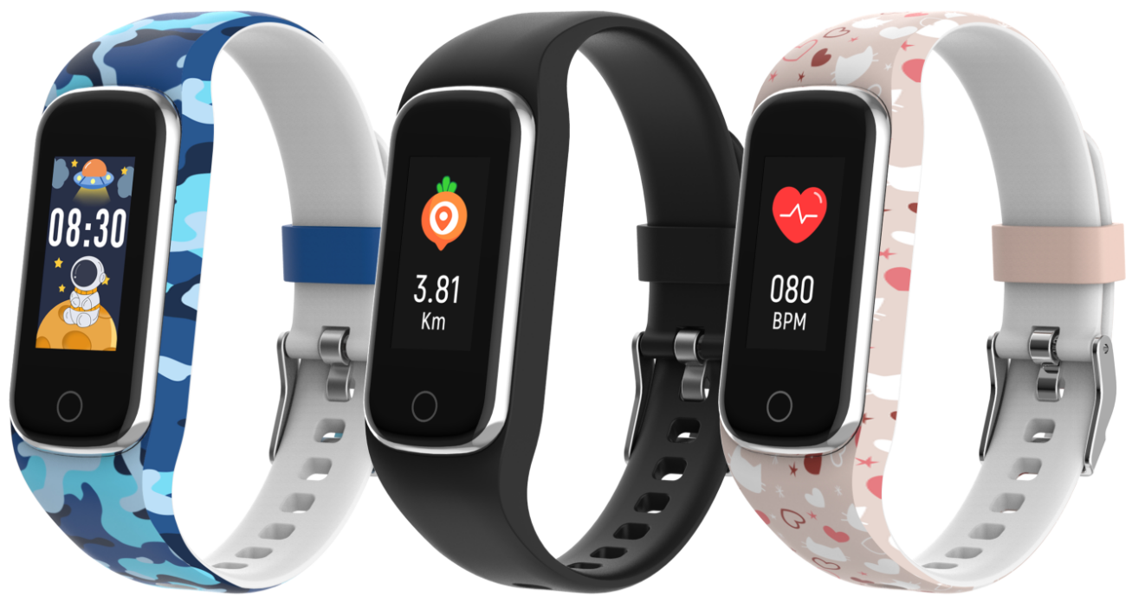
www.denver.com
www.facebook.com/denver.eu
HRVATKI
Ako korisnički priručnik nije dostupan na Vašem jeziku, posjetite našu internetsku stranicu i provjerite je li ondje dostupan priručnik za Vaš uređaj. Adresa naše internetske stranice: www.denver

Sigurnosne informacije

Prije prve uporabe pažljivo pročitajte sigurnosne upute te ih sačuvajte za ubuduće.

1. Upozorenje: Ovaj proizvod sadrži litij-polimernu bateriju.
2. Temperaturni raspon rada i skladištenja proizvoda je od 0 °C do 40 °C. Premašivanje ovog temperaturnog raspona može utjecati na funkcioniranje narukvice.
3. Nikad ne otvarajte proizvod. Popravke ili održavanje treba izvoditi isključivo kvalificirano osoblje.
4. NEMOJTE koristiti proizvod u vodi na dubini većoj od 2 metra ili dulje od 30 minuta.
5. U slučaju curenja ili prekomjerne topline proizvoda uklonite pametnu fitness narukvicu kako biste spriječili opekline ili osip.
6. Bežična tehnologija Bluetooth funkcionira samo u dometu do 10 m (30 stopa). Maksimalna udaljenost komunikacije može se razlikovati ovisno o prisutnosti prepreka (ljudi, metalnih objekata, zidova i slično) ili o elektromagnetskom okruženju.
7. Mikrovalovi koje emitiraju Bluetooth uređaji mogu utjecati na rad elektroničkih medicinskih uređaja.
8. Proizvod punite samo isporučenim USB kabelom.
9. Proizvod držite izvan dohvata kućnih ljubimaca kako ih ne bi žvakali ili progutali.

U kutiji
- 1 x fitness narukvica
- 1 x kabel za punjenje
- 1 x korisnički vodič

- Pregled proizvoda
① Dodirni gumb: Pritisnite/pritisnite i držite za više funkcija
② Senzor otkucaja srca
③ Kontakti za punjenje
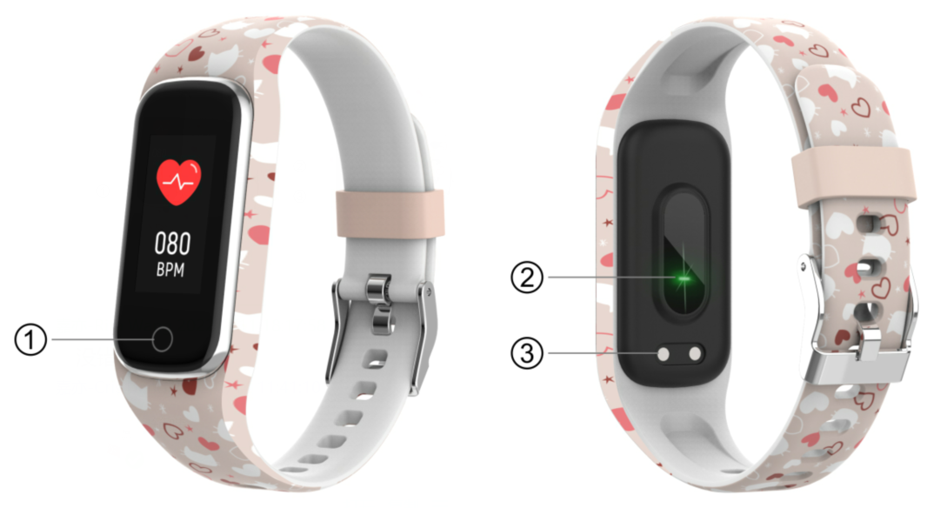

- Punjenje pametne fitness narukvice
- Prije prve upotrebe pametne fitness narukvice sata provjerite je li napunjena do kraja.
- Potrebno je približno 2 sata za punjenje proizvoda u potpunosti. Kada priključite punjač, pametna fitness narukvica će se automatski puniti.
- Provjerite jesu li igle za punjenje na kabelu za punjenje ispravno sjele na kontakte za punjenje na stražnjoj strani pametne fitness narukvice, a zatim spojite drugi kraj na izvor napajanja.
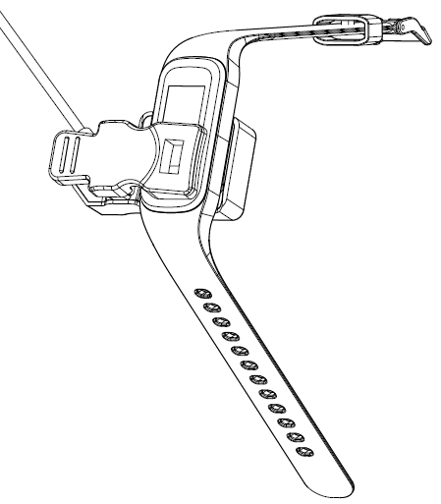
4. Ugradite, spojite ili odspojite aplikaciju
- Prije preuzimanja aplikacije „Fit4Kid“ provjerite je li kompatibilna s vašim pametnim telefonom. Aplikacija radi s iOS 10.0 ili novijim i sustavom Android 5.0 ili novijim.
- Potražite aplikaciju „Fit4Kid“ u Apple Storeu ili Google Playu ili skenirajte sljedeći QR kod za instalaciju.
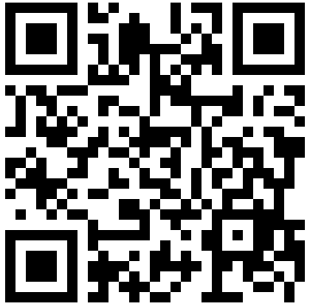
- Uključite Bluetooth na svom pametnom telefonu, otvorite aplikaciju „Fit4Kid“ i postavite svoj profil. Nakon toga u postavkama dodirnite „Connect Smartwatch“ i odaberite svoj pametni sat za povezivanje.
- Da biste prekinuli vezu sa pametnim satom, idite u postavke aplikacije i dodirnite „Disconnect Smartwatch“. Za iPhone također trebate otići u „Bluetooth“ u postavkama iPhonea kako biste odabrali opciju „Forget This Device“.

5. Upute za korištenje
Pritisnite i držite dodirni gumb na 3 sekunde kako biste uključili pametnu fitness narukvicu, ponovno pritisnite dodirni gumb kako biste vidjeli više funkcija.
6. Glavni izbornik
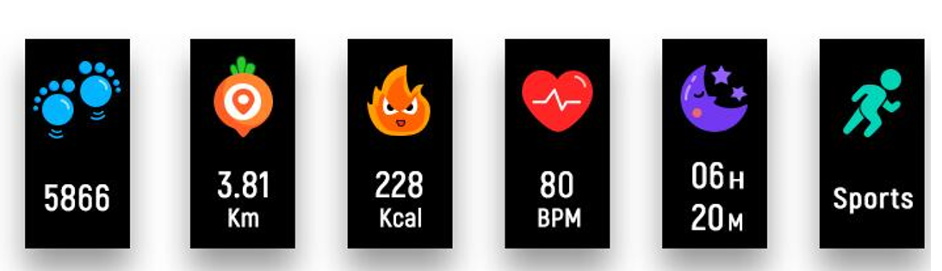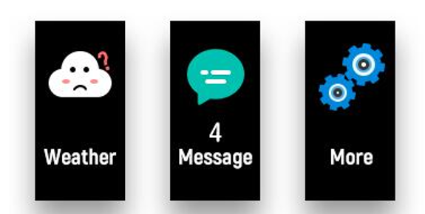

7. Prebacivanje lica sata
Nakon što uključite pametnu fitness narukvicu, prikazat će se lice sata. Pritisnite i držite dodirni gumb kako biste odabrali drugo lice sata.
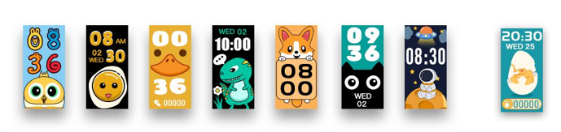

8. Dnevna aktivnost
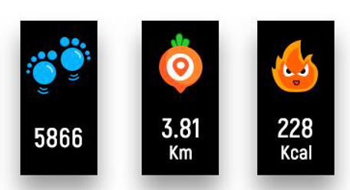
Fitness narukvica će automatski bilježiti vašu dnevnu aktivnost. Pritisnite dodirni gumb za provjeru koraka, kalorija i udaljenosti.

9. Broj otkucaja srca
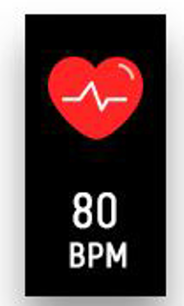
Pritisnite dodirni gumb za prelazak na sučelje za mjerenje otkucaja srca.

10. Nadzor spavanja
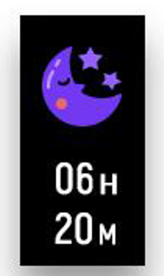
Ako budete nosili fitness narukvicu u krevet, automatski će pratiti kvalitetu sna. Ako je pametna fitness narukvica povezana s aplikacijom „Fit4Kid“ putem Bluetootha, u aplikaciji možete provjeriti detaljniji izvještaj o spavanju.
11. Sportovi
Pritisnite dodirni gumb za prebacivanje u sportsko sučelje, a zatim pritisnite i držite dodirni gumb kako biste odabrali sportski način. Za izlaz iz sportskog način pritisnite i držite dodirni gumb kako biste dovršili bavljenje sportom i spremili sportske podatke.
Zapamtite da vaši sportski podaci neće biti spremljeni ako imate vrlo malo podataka o vježbanju.

12. Poruke
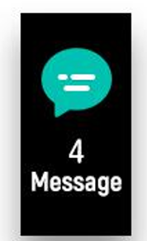
Pritisnite dodirni gumb kako biste prešli u sučelje poruka, a zatim ga pritisnite i držite kako biste ušli i provjerili pozive, SMS, QQ, WeChat, WhatsApp, Facebook, Twitter obavijeti i slično. Poruke će se automatski izbrisati nakon što ih pročitate.

13. Prognoza
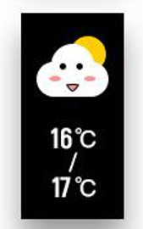
Fitness traka će prikazati vremensku prognozu ako je povezana s aplikacijom.

14. Postavke
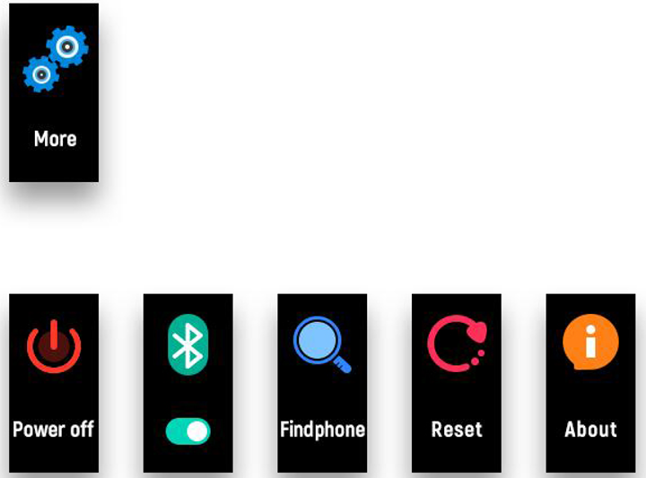Pritisnite dodirni gumb kako biste prešli u sučelje „Više“, a zatim pritisnite i držite dodirni gumb za ulazak:

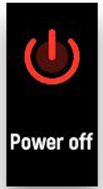Pritisnite i držite dodirni gumb za gašenje.

O narukvici: Za prikaz MAC adrese, BT naziva i verzije softvera pametne fitness narukvice.
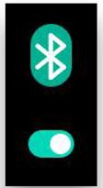 Pritisnite i držite dodirni gumb za uključivanje/isključivanje Bluetootha.

Nakon što povežete fitness narukvicu s aplikacijom Fit4Kid, pritisnite i držite dodirni gumb kako biste pronašli svoj pametni telefon.

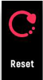 Ponovno postavljanje: Bit će obrisani svi podati na fitness narukvici.

Imajte na umu – Svi proizvodi podložni su promjeni bez ikakve obavijesti. Ograđujemo se od pogrešaka i propusta u priručniku.

SVA PRAVA PRIDRŽANA, AUTORSKA PRAVA DENVER A/S
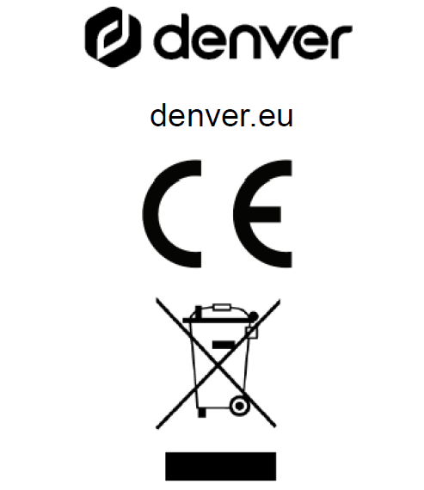
Električna i elektronička oprema i priložene baterije sadrže materijale, komponente i tvari koje mogu biti opasne po vaše zdravlje i okoliš ako se s otpadnim materijalom (odbačena električna i elektronička oprema i baterije) ne postupa na ispravan način.
Električna i elektronička oprema i baterije označene su simbolom prekrižene kante za otpatke, prikazanim gore. Ovaj simbol označava da električnu i elektroničku opremu i baterije ne treba odlagati s drugim kućnim otpadom, već ih treba odlagati odvojeno.

Kao krajnji korisnik, važno je svoje korištene baterije predati u odgovarajući i tome namijenjen objekt. Na taj način osiguravate recikliranje baterija u skladu sa zakonodavstvom i bez štete okolišu.

Svi gradovi imaju uspostavljene sabirne punktove gdje se električna i elektronička oprema i baterije mogu besplatno predati na postajama za reciklažu i drugim sabirnim mjestima ili ih prikupiti od domaćinstava. Dodatne informacije dostupne su u tehničkom odjelu vašeg grada.

Denver A/S ovime izjavljuje da je radijska oprema tipa BFK-312C u skladu s Direktivom 2014/53/EU. Puni tekst EU Izjave o sukladnosti dostupan je na sljedećoj Internetskoj adresi: denver.eu te zatim kliknite na ikonu za pretraživanje u gornjoj traci stranice. Napišite broj modela: BFK-312C. Unesite stranicu proizvoda, i CRVENA direktiva će se pojaviti ispod preuzimanja/ostalih preuzimanja.
Radni raspon frekvencije: 2,402 ~ 2,480 GHz
Maksimalna izlazna struja: -0,91 dBm

DENVER A/S
Omega 5A, Soeften
DK-8382 Hinnerup
Danska
www.facebook.com/denver.eu

